**BỘ GIÁO DỤC VÀ ĐÀO TẠO**

**TRƯỜNG ĐẠI HỌC GIAO THÔNG VẬN TẢI**

**PHÂN HIỆU TẠI THÀNH PHỐ HỒ CHÍ MINH**



**TIỂU LUẬN MÔN LÝ THUYẾT TRÒ CHƠI**

**ĐỀ TÀI:**

**TRÒ CHƠI DÂN GIAN Ô ĂN QUAN**

Giảng viên hướng dẫn:

Thầy Nguyễn Đình Hiển

Nhóm sinh viên thực hiện:

Huỳnh Trọng Nhân 5951071066

Nguyễn Anh Tuấn 5951071117

Nguyễn Quang Phước 5951071080

Cao Hoài Nhiên 5951071070

Tp. Hồ Chí Minh, tháng 07 năm 2021

**BỘ GIÁO DỤC VÀ ĐÀO TẠO**

**TRƯỜNG ĐẠI HỌC GIAO THÔNG VẬN TẢI**

**PHÂN HIỆU TẠI THÀNH PHỐ HỒ CHÍ MINH**



**TIỂU LUẬN MÔN LÝ THUYẾT TRÒ CHƠI**

**ĐỀ TÀI:**

**TRÒ CHƠI DÂN GIAN Ô ĂN QUAN**

Giảng viên hướng dẫn:

Thầy.Nguyễn Đình Hiển

Sinh viên thực hiện:

Huỳnh Trọng Nhân 5951071066

Nguyễn Anh Tuấn 5951071117

Nguyễn Quang Phước 5951071080

Cao Hoài Nhiên 5951071070

TP,Hồ Chí Minh, tháng 07 năm 2021, năm 2021

**TRƯỜNG ĐẠI HỌC GIAO THÔNG VẬN TẢI CỘNG HÒA XÃ HỘI CHỦ NGHIÃ VIỆT NAM**

**PHÂN HIỆU TẠI THÀNH PHỐ HỒ CHÍ MINH Độc lập – Tự do – Hạnh phúc**

**THIẾT KẾ TỔNG QUAN ĐỀ TÀI**

BỘ MÔN: **CÔNG NGHỆ THÔNG TIN**

**-------***-------**

**Khóa:** 59 **Lớp:** CQ.59.CNTT

1. **Tên đề tài**

Trò Chơi Ô Ăn Quan

1. **Mục đích, yêu cầu**
   1. **Mục đích:**

* Để bảo tồn truyền thống văn hóa của những trò chơi dân gian ngày xưa bằng cách số hóa để bảo tồn lâu dài về sau.
* Nhằm mục đích giải trí và rèn luyện tư duy tính toán .
  1. **Yêu cầu:**
* **Yêu cầu công nghệ**
  + Sử dụng ngôn ngữ lập trình Python.
  + Sử dụng công cụ Visual Code .
* **Yêu cầu chức năng**
  + Game cho phép người dùng: chơi trực tiếp trò chơi với máy tính
* **Yêu cầu phi chức năng**
  + Tốc độ: Tối ưu về tốc độ, làm việc với dữ liệu vừa phải, tốc độ hiển thị nhanh.
  + Giao diện: Cơ bản phù hợp với tất cả các đối tượng người dùng , dễ sử dụng.

1. **Nội dung và phạm vi đề tài**
   1. **Nội dung:**
      * Tổng quan về game.
      * Tổng quan bài toán.
      * Tổng quan về các công nghệ đang sử dụng.
      * Thiết kế và phát triển chương trình.
      * Kết quả thu được.
   2. **Phạm vi:**
      * Nghiên cứu sử dụng công cụ Visual Code và ngôn ngữ Python.
      * Nghiên cứu và phân tích hê thống.
2. **Công nghệ, công cụ và ngôn ngữ lập trình**
   * + Công cụ Visual Code ,
     + Ngôn ngữ lập trình: Python.
3. **Các kết quả chính dự kiến sẽ đạt được và ứng dụng**
   * + Bài báo cáo đề tài (bản Word)
     + Xây dựng được game Ô Ăn Quan.
4. **Phân chia công việc của thành viên trong nhóm**

|  |  |  |
| --- | --- | --- |
| **Họ tên** | **Nhiệm vụ** | **Tiến trình** |
| Huỳnh Trọng Nhân | Tổ chức kiến trúc hệ thống và phân tích thuật toán | 95% |
| Nguyễn Anh Tuấn | Tìm hiểu thuật toán | 95% |
| Nguyễn Quang Phước | Xử lý sự kiện | 95% |
| Cao Hoài Nhiên | Thực hiện làm Word, Powerpoint | 80% |

***Tp. Hồ Chí Minh, ngày … Tháng … năm*** **2021**

**LỜI CẢM ƠN**

Để hoàn thành đề tài này trước hết em xin gửi đến quý thầy, cô **Bộ môn Công nghệ thông tin – Phân hiệu Trường Đại học Giao thông Vận tải tại Thành phố Hồ Chí Minh** lời cảm ơn chân thành vì đã truyền đạt cho em những kiến thức không chỉ từ sách vở, mà còn những kinh nghiệm quý giá từ cuộc sống trong khoảng thời gian học tập tại trường. Đặc biệt em xin gửi đến thầy Thày Nguyễn Đình Hiển - người đã giúp chúng em trong quá trình học tập về cơ sở lý thuyết đến chúng em phát triển ra được game này, người đã bỏ thời gian quý báu của mình để giúp chúng em có thêm kinh nghiệm để hiểu về môn lý thuyết trò chơi này - lời cảm ơn sâu sắc nhất. Tuy đề tài củ chúnga em không phức tạp như các bạn , nhưng đó cũng là sự nổ lực của chúng em trong sự kèm cập của thầy thông qua tài liệu thầy chia sẽ trên lớp và classroom.

Trong quá trình học tập và tìm hiểu chúng em đã nỗ lực rất nhiều với mong muốn hoàn thành bài tiểu luận một cách tốt nhất , nhưng đời người sẽ có những thiếu sót không thể tránh khỏi, và với những người chưa chững chạc và trưởng thành như chúng em thì sai lầm là điều không thể không mắc phải.Chúng em mong thầy, cô bộ môn có thể thông cảm và cho chúng em những ý kiến đóng góp để em có thể hoàn thành tiểu của mình một cách trọn vẹn nhất trước khi rời xa ngôi trường thân yêu này.

Sau cùng, em xin kính chúc Thầy Nguyễn Đình Hiển cũng như Quý Thầy Cô trong **Bộ môn Công nghệ thông tin** hạnh phúc và thành công hơn nữa trong công việc cũng như trong cuộc sống.

Em xin chân thành cảm ơn!

**Tp. Hồ Chí Minh, ngày ….… tháng 07 năm 2021**

**Nhóm Sinh viên thực hiện**

**NHẬN XÉT CỦA GIẢNG VIÊN HƯỚNG DẪN**

|  |
| --- |
| ***Tp. Hồ Chí Minh, ngày ……. tháng 07 năm 2021***  **Giảng viên hướng dẫn** |

**MỤC LỤC**

CHƯƠNG 1: TỔNG QUAN VỀ BÀI TIỂU LUẬN 12

1. Lý do chọn đề tài 12

2. Sơ đồ tổ chức GAME 12

CHƯƠNG 2: CƠ SỞ LÝ THUYẾT 13

1. Tổng quan về Python 13

1.1. Giới thiệu về Python 13

1.2. Định nghĩa về Python 13

1.3. Ứng dụng của Python 14

2. Tổng quan về Game ô ăn quan 14

KẾT LUẬN VÀ KIẾN NGHỊ 51

TÀI LIỆU THAM KHẢO 52

# **CHƯƠNG 1: TỔNG QUAN VỀ GAME Ô ĂN QUAN**

1. **Lý do chọn đề tài:**

Trong thời đại chuyển đổi số 4.0, Công nghệ thông tin ngày càng trở nên mạnh mẽ, xâm lấn ,chiếm những vai trò quan trọng và cũng là công cụ đắc lực trong hầu hết các lĩnh vực xã hội: khoa học, kĩ thuật, y tế, quân sự,.v.v..Vì vậy, việc ứng dụng công nghệ thông tin để bảo tồn những trò chơi dân gian ngày xưa là đều cần thiết.Để mãi về sau lưu trữ về văn hóa tươi đẹp của Việt Nam chúng ta

Xây dựng một trò chơi gắn liền với tuổi thơ của mọi người, một trò chơi dân gian của Việt Nam.

Cũng như trò chơi Ô ăn quan đáp ứng được mọi yêu cầu của môn học Lý Thuyết Trò Chơi Và Ứng Dụng.

1. **Lý thuyết thuật toán sử dụng**

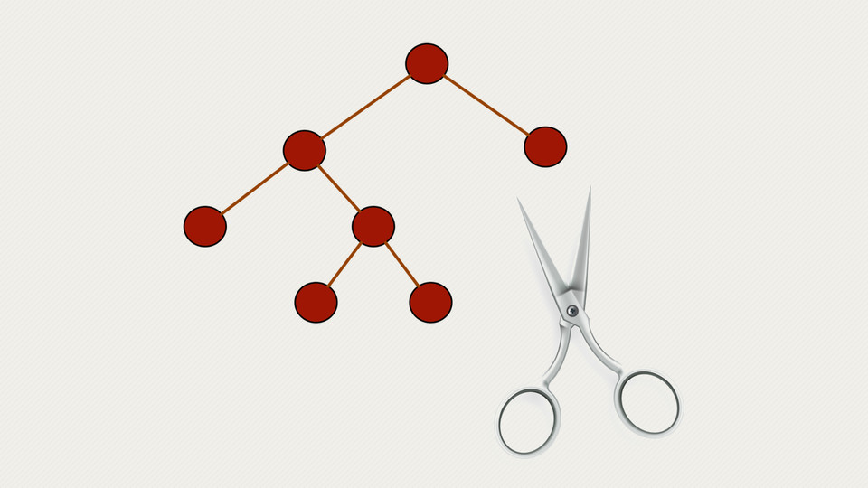

*Hình 1: Giải thuật cắt tỉa Alpha-beta*

* Giải thuật cắt tỉa Alpha-beta
* Cắt tỉa Alpha-beta sẽ giúp loại bỏ những không gian trạng thái không cần thiết và hỗ trợ tối ưu hóa thuật toán tìm kiếm Minimax
* Chiến lược cắt tỉa

Nút Max có một giá trị alpha (lớn hơn hoặc bằng alpha – luôn tăng), nút min có một giá trị beta (nhỏ hơn hoặc bằng beta – luôn giảm). Khi chưa có alpha và beta xác định thì thực hiện tìm kiếm sâu (depth-first) để xác định được alpha, beta, và truyền ngược lên các nút cha.

# **CHƯƠNG 2: CƠ SỞ LÝ THUYẾT**

1. **Tổng quan về Python**
   1. **Giới thiệu về Python**

**Python là một ngôn ngữ lập trình bậc cao cho các mục đích lập trình đa năng, do Guido van Rossum tạo ra và lần đầu ra mắt vào năm 1991. Python được thiết kế với ưu điểm mạnh là dễ đọc, dễ học và dễ nhớ. Python là ngôn ngữ có hình thức rất sáng sủa, cấu trúc rõ ràng, thuận tiện cho người mới học lập trình và là ngôn ngữ lập trình dễ học. được dùng rộng rãi trong phát triển trí tuệ nhân tạo hoặc AI. Cấu trúc của Python còn cho phép người sử dụng viết mã lệnh với số lần gõ phím tối thiểu.Vào tháng 7 năm 2018, Van Rossum đã từ chức lãnh đạo trong cộng đồng ngôn ngữ Python sau 30 năm làm việc.**

**Python hoàn toàn tạo kiểu động và dùng cơ chế cấp phát bộ nhớ tự động; do vậy nó tương tự như Perl, Ruby, Scheme, Smalltalk, và Tcl. Python được phát triển trong một dự án mã mở, do tổ chức phi lợi nhuận Python Software Foundation quản lý.**

**Ban đầu, Python được phát triển để chạy trên nền Unix. Nhưng rồi theo thời gian, Python dần mở rộng sang mọi hệ điều hành từ MS-DOS đến Mac OS, OS/2, Windows, Linux và các hệ điều hành khác thuộc họ Unix. Mặc dù sự phát triển của Python có sự đóng góp của rất nhiều cá nhân, nhưng Guido van Rossum hiện nay vẫn là tác giả chủ yếu của Python. Ông giữ vai trò chủ chốt trong việc quyết định hướng phát triển của Python.**



*Hình 2: Giới thiệu Python*

* 1. **Ứng dụng của Pythone**

**Một số những ứng dụng phổ biến của Python là:**

* Xây dựng bot.
* Trích xuất dữ liệu từ trang web (web scrapping)
* Học máy (machine learning), hình hoá dữ liệu (data visualization), phân tích dữ liệu (data analysis)
* Xây dựng trang web với các framework như Django và Flask.
* Phát triển game với Pygame.

1. **Lý thuyết thuật toán sử dụng**

Thuật toán Expectiminimax

Thuật toán tìm kiếm Expectiminimax là 1 biến thể của thuật toán Minimax để sử dụng tối đa hoá tiện ích mong đợi

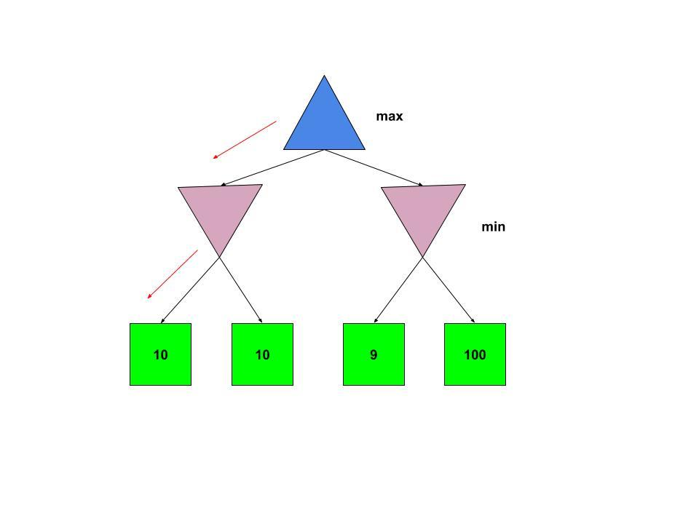

1. **Demo Giao diện chương trình trò chơi khi khởi động chương trình trò chơi**

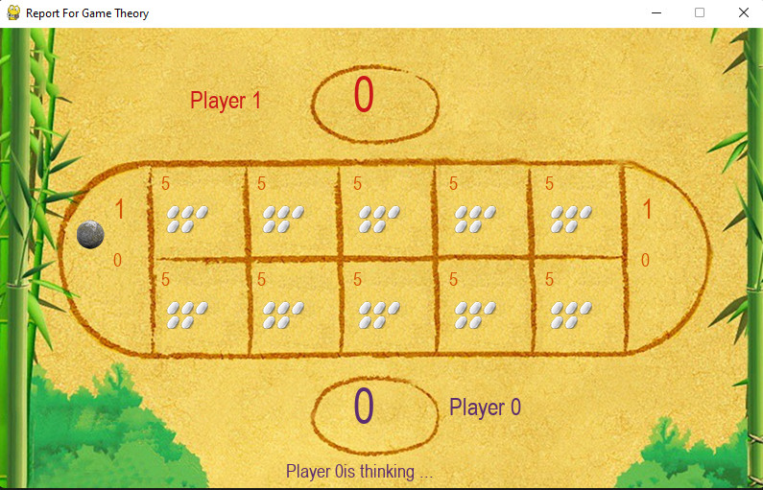

*Giao diện chương trình trò chơi cick Chuột qua trái hoặc phải để bắt đầu chơi*

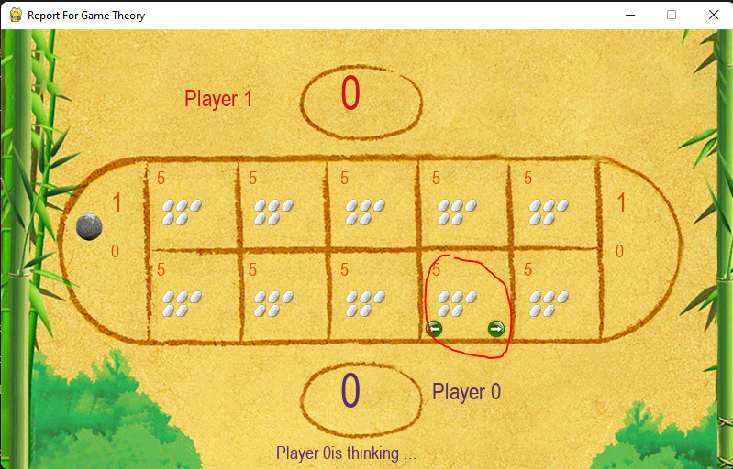

*Giao diện chương trình trò chơi cick Chuột qua trái hoặc phải để bắt đầu chơi*

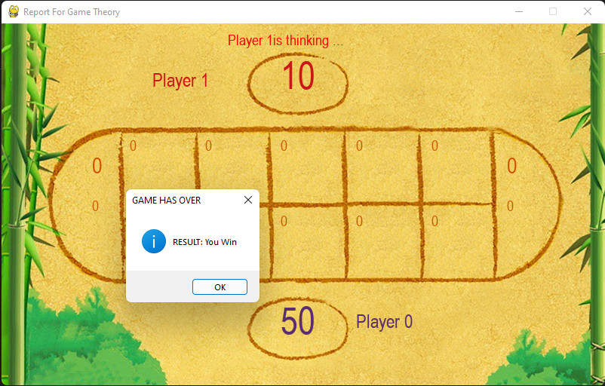*Giao diện chương trình trò chơi khi kết thúc, và thông báo người chiến thắng*

# **KẾT LUẬN VÀ KIẾN NGHỊ**

**Kết quả đạt được**

Trong suốt khoảng thời gian nghiên cứu và thực hiện đề tài, chúng em đã cố gắng làm hết khả năng của mình và vì thời gian làm đồ án có hạn nên kết quả đạt được vẫn còn nhiều hạn chế nhưng em cũng học hỏi được khá nhiều kiến thức mới mẻ cũng như chuyên sâu về thuật toán, lập trình.

**Hướng phát triển**

* Tiếp tục hoàn thiện và xây dựng thêm nhiều chức năng của game.
* Phát triển cập nhật thêm nhiều game dân gian mới .

**Tài liệu tham khảo :**[**https://www.python.org/**](https://www.python.org/) **https://sharecode.vn/**